PULSO: Última Energía — GDD

Documento de Diseño de Juego (GDD)

1. Portada

PULSO: Última Energía
Documento de Diseño de Juego — versión 2.0 Fecha: 11 de noviembre de 2026 · Entrega: 12 de noviembre de 2026 Autor del concepto: José Ramón Ibarra Materia / docente / grupo: por completar

2. Integrantes
# | Fotografía | Nombre completo | Rol en el proyecto
1 | [Espacio para fotografía] | José Ramón Ibarra | Concepto, programación, documentación
2 | [Espacio para fotografía] | [Nombre del integrante 2] | [Rol]
3 | [Espacio para fotografía] | [Nombre del integrante 3] | [Rol]
4 | [Espacio para fotografía] | [Nombre del integrante 4] | [Rol]
Completar únicamente con nombres y fotografías reales y autorizadas. Si el trabajo es individual, eliminar las filas 2–4.

3. Nombre e imagen splash del juego
Nombre: PULSO: Última Energía
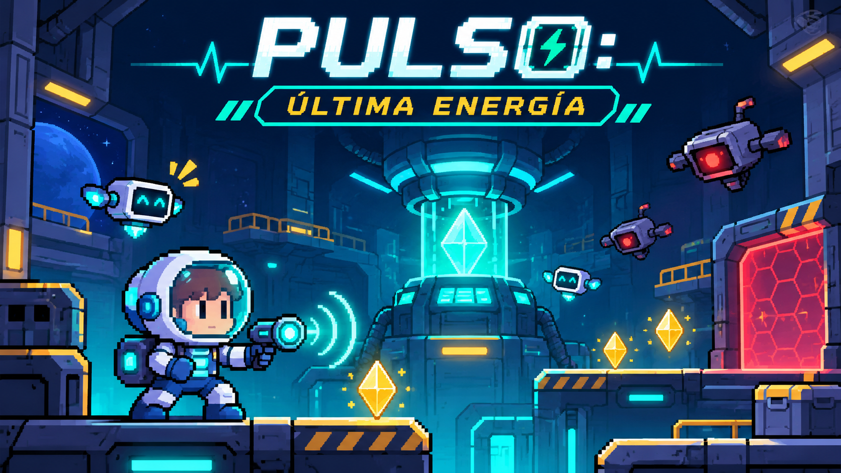
Splash del juego

4. URL del repositorio y del juego
- Repositorio: https://github.com/ramonibr/pulso-ultima-energia
- Juego (GitHub Pages, verificado HTTP 200 el 11/11/2026): https://ramonibr.github.io/pulso-ultima-energia/
- Tablero Kanban: https://github.com/users/ramonibr/projects/9

5. Género
Plataformas 2D con aventura y acción ligera (recolección, disparo, contrarreloj).

6. Público objetivo
Jugadores casuales desde 10 años, en navegador de escritorio o móvil. Partidas cortas (máximo 4 minutos), reglas simples y sin violencia gráfica: los drones solo se desactivan.

7. Historia
La estación espacial NÉBULA perdió el control de su núcleo energético. Los drones de mantenimiento quedaron defectuosos y atacan todo lo que se mueve, y los conductos están electrificados. Axel, explorador con traje de rescate, es el último miembro de la tripulación capaz de llegar al núcleo. Con la guía de BIP, su acompañante robótico, debe atravesar tres sectores, recuperar los cristales de energía de reserva y reiniciar el reactor antes de que la estación se apague.

8. Personajes
Personaje | Rol | Aspecto | Comportamiento en el juego
Axel | Protagonista | Traje de rescate blanco y azul, casco con visor oscuro y ojos cian, emisor de pulsos en el brazo | Corre, salta, dispara pulsos, recoge cristales y escudo
BIP | Acompañante robótico | Pequeño robot flotante blanco con pantalla y ojos turquesa | Sigue a Axel y explica la misión con mensajes en pantalla
Dron defectuoso | Enemigo | Robot gris con núcleo rojo y antena | Patrulla de lado a lado; su contacto quita una vida
Núcleo NÉBULA | Objetivo | Reactor cilíndrico con brillo cian pulsante | Fondo de cada sector; se estabiliza al ganar

9. Niveles
Nivel | Nombre | Cristales | Drones | Tiempo | Diseño
1 | Muelle de Carga | 3 | 2 | 90 s | Suelo con dos huecos y tres plataformas en escalera; un dron en el suelo y otro en la última plataforma. Escudo en el suelo. Nivel de aprendizaje.
2 | Conductos Eléctricos | 4 | 3 | 80 s | Cuatro plataformas ascendentes, zona eléctrica en el suelo central, dron en la plataforma más alta (se elimina saltando y disparando) y dron junto a la salida.
3 | Cámara del Núcleo | 5 | 4 | 70 s | Huecos más anchos, dos zonas eléctricas, drones en dos plataformas altas y uno patrullando frente a la salida; el último cristal está junto a la compuerta.
En todos los niveles la compuerta de salida está CERRADA (roja) hasta recoger todos los cristales; entonces cambia a SALIDA (turquesa). Los tres niveles se superaron con controles normales en la prueba E2E (ver docs/EVIDENCIAS_QA.md).

10. Mapa bocetado del primer nivel
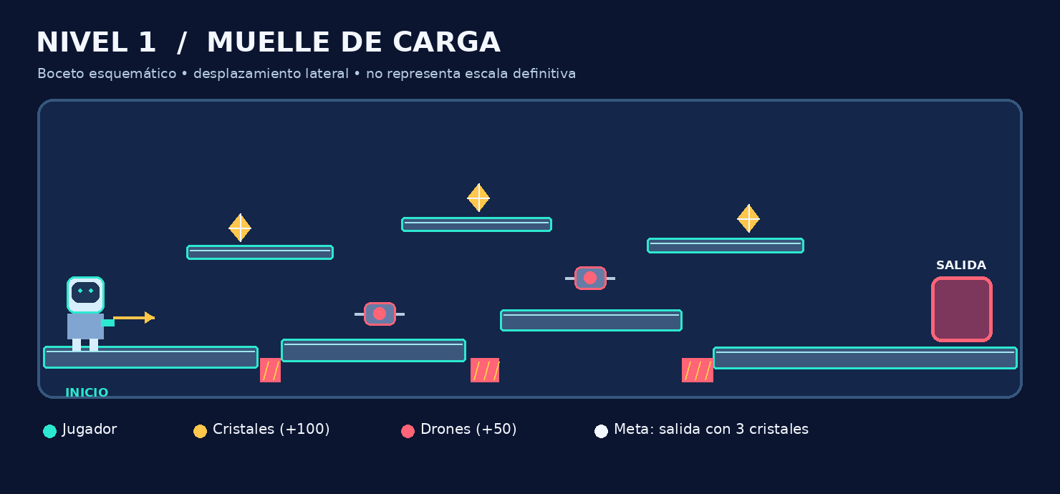
Mapa del nivel 1
Esquema implementado (coordenadas del lienzo 960 × 540):
y≈360 [B: cristal 2]
y≈385 [A: cristal 1] [C: cristal 3 + dron 2]
y=475 ███████████ ·· ███████████████ ·· ███████████████████ [SALIDA]
Axel hueco escudo dron 1 hueco
x=0 255 305 550 602 884

11. Armas
Emisor de pulsos: dispara un proyectil de energía cian en la dirección en que mira Axel (alcance ≈ 400 px, recarga 0,4 s). Desactiva un dron por impacto (+50 puntos). No hay munición limitada.

12. Vestimenta
Traje de rescate espacial blanco con franja azul, casco con visor oscuro, botas azules y el emisor de pulsos montado en el brazo derecho. Al recoger el escudo aparece un halo cian alrededor del traje.

13. Objetos especiales
Objeto | Efecto
Cristal de energía (amarillo) | +100 puntos; todos los del sector abren la salida
Escudo temporal (anillo azul) | Absorbe el siguiente golpe sin quitar vida ni puntos; da 1 s de invulnerabilidad
Compuerta de salida | Termina el sector cuando está abierta
Zona eléctrica (roja con rayos) | Quita una vida al tocarla

14. Escenarios y fondos
Cielo estelar, siluetas de torres industriales con luces turquesa y el reactor central pulsante. Cada sector tiene un tinte propio: azul profundo (Muelle de Carga), violeta (Conductos Eléctricos) y verde azulado (Cámara del Núcleo). Las plataformas son pasarelas metálicas con borde turquesa.

15. Storyboard (seis escenas)
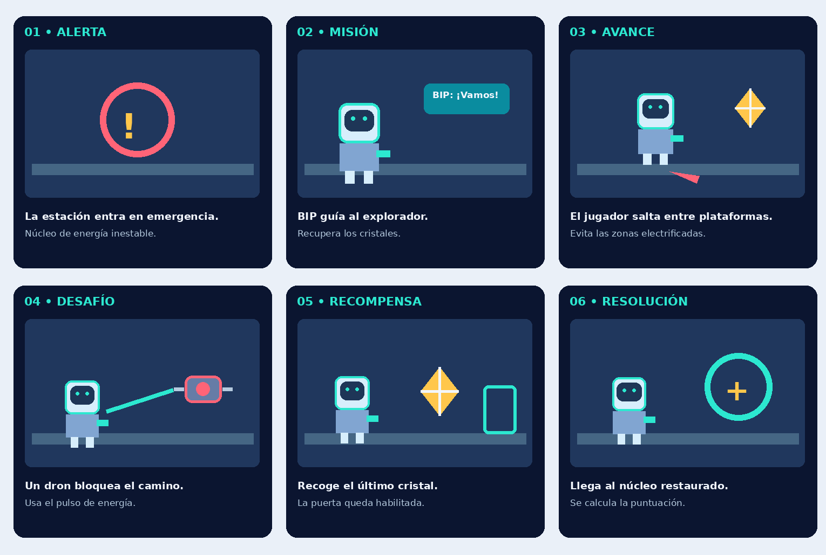
Storyboard
Escena | Imagen | Texto / acción
1. Emergencia | Estación NÉBULA a oscuras, reactor parpadeando | Pantalla de inicio: «Ayuda a Axel a reunir cristales y reiniciar la estación NÉBULA».
2. La misión | Axel y BIP en el Muelle de Carga | BIP: «Recupera tres cristales para activar la compuerta».
3. Exploración | Axel salta entre plataformas y recoge un cristal | HUD: «Cristal recuperado: 1/3».
4. Encuentro con dron | Axel dispara un pulso a un dron | «Dron desactivado: +50 puntos».
5. Último cristal | La puerta pasa de roja a turquesa | BIP: «¡Compuerta activada! Ve hasta la salida».
6. Núcleo restaurado | Pantalla final con puntuación | «¡NÚCLEO RESTAURADO! Axel y BIP salvaron NÉBULA».

16. Guion narrativo
- Inicio: «PULSO: ÚLTIMA ENERGÍA. Ayuda a Axel a reunir cristales y reiniciar la estación NÉBULA. Tres sectores, tres vidas y una misión.»
- Sector 1 — BIP: «Recupera tres cristales para activar la compuerta.»
- Sector 2 — BIP: «Los conductos están energizados. Usa el escudo.»
- Sector 3 — BIP: «Este es el último sector. Estabiliza el reactor.»
- Escudo — BIP: «¡El escudo absorbió el golpe!»
- Todos los cristales — BIP: «¡Compuerta activada! Ve hasta la salida.»
- Sector superado: «SECTOR N COMPLETADO. Cristales recuperados. Bono de tiempo: X puntos.»
- Victoria: «¡NÚCLEO RESTAURADO! Axel y BIP salvaron NÉBULA.»
- Derrota: «MISIÓN FALLIDA. Axel se quedó sin vidas / Se agotó el tiempo del sector.»

17. Música (por nivel)
Música original sintetizada en tiempo real con Web Audio API (onda triangular, volumen bajo, una nota cada 0,54 s ≈ 111 pulsos por minuto):
Nivel | Secuencia (Hz) | Carácter
1 | 196, 247, 294, 247, 220, 294, 247, 196 (sol mayor) | Tranquilo, de aprendizaje
2 | 174, 220, 261, 220, 196, 261, 220, 174 (fa mayor) | Más grave y tenso
3 | 164, 246, 294, 329, 294, 246, 220, 196 (mi menor) | Ascendente, clímax

18. Efectos de audio
Evento | Sonido sintetizado
Salto | Dos tonos triangulares ascendentes
Pulso | Diente de sierra grave + tono agudo
Cristal | Dos tonos senoidales brillantes (660 → 990 Hz)
Impacto | Diente de sierra grave de 0,22 s
Escudo | Tono triangular + senoidal
Dron desactivado | Onda cuadrada que desciende
Compuerta abierta | Dos tonos senoidales ascendentes
Victoria de sector | Arpegio do–mi–sol
Tecla M o botón 🔊 activan/desactivan todo el audio. El audio se inicia tras el primer gesto del usuario (política de autoplay de los navegadores).

19. Plan de trabajo
Fase | Entregables | Estado
1. Preproducción | Propuesta, GDD, requerimientos, tablero | Hecho (faltan integrantes/fotos)
2. Prototipo | Movimiento, salto, colisiones, bucle de juego | Hecho
3. Mecánicas | Drones, disparo, cristales, escudo, vidas, tiempo, puntuación | Hecho
4. Contenido | 3 niveles, audio, HUD, pantallas de estado, controles táctiles | Hecho
5. Calidad | Pruebas unitarias y E2E, correcciones | Hecho
6. Entrega | GitHub Pages, documentación, video | Pages y docs hechos; video pendiente (12/11/2026)
Seguimiento en el tablero: https://github.com/users/ramonibr/projects/9 (columnas Pendiente, En curso, En revisión, Hecho).

20. Estrategia Git
- Rama main siempre estable; GitHub Pages publica desde main / (root).
- Ramas cortas feature/<tema> o fix/<tema> para cambios y pull request antes de integrar (en equipo).
- Commits convencionales: feat(game): …, fix: …, test: …, docs: ….
- Un Issue por tarea con criterios de aceptación; el commit o PR referencia el Issue.
- .gitignore excluye node_modules/, reportes de pruebas y cualquier .env, llave o credencial.

21. Puntuación y fórmula
score = max(0, 100*C + 50*D + 200*N + 2*T - 25*H)
Variable | Significado | Puntos
C | Cristales recogidos | +100 c/u
D | Drones desactivados | +50 c/u
N | Niveles completados | +200 c/u
T | Suma de segundos enteros restantes al terminar cada nivel | +2 c/u
H | Impactos recibidos que quitaron vida | −25 c/u
Cada evento se registra una sola vez mediante un identificador único. El escudo absorbe el daño sin restar vida ni puntos. Ejemplo: 3 cristales, 2 drones, 1 nivel, 40 s, 1 impacto → 300 + 100 + 200 + 80 − 25 = 655.

22. Créditos
- Concepto y dirección: José Ramón Ibarra.
- Integrantes adicionales: por completar.
- Programación y documentación: José Ramón Ibarra, con apoyo de herramientas de IA, revisada por el autor.
- Arte: gráficos del juego dibujados por código en Canvas 2D; splash, storyboard y mapa generados para este proyecto.
- Música y efectos: originales, sintetizados con Web Audio API.
- Fuentes técnicas: MDN Canvas API, MDN Web Audio API, MDN requestAnimationFrame, GitHub Pages, GitHub Projects.

